Деловая игра в рамках методического объединения
по социально-коммуникативному развитию дошкольников
на тему «Нравственно-патриотическое воспитание дошкольников»

Деловая игра «Воспитываем граждан России»
Цель: Обобщение знаний педагогов о теоретических основах патриотического воспитания детей дошкольного возраста.
Ход игры.
Ведущий: Здравствуйте, уважаемые коллеги! Мы рады приветствовать Вас в стенах нашего детского сада. Одно из основных направлений деятельности нашего дошкольного учреждения «Нравственно-патриотическое воспитание дошкольников на основе краеведения».
Родина

Родина слово большое, большое!
Пусть не бывает на свете чудес,
Если сказать это слово с душою,
Глубже морей оно, выше небес!
В нем умещается ровно полмира:
Мама и папа, соседи, друзья.
Город родимый, родная квартира,
Бабушка, школа, котенок … и я.
Зайчик солнечный в ладошке,
Куст сирени за окошком
И на щечке родинка –
Это тоже Родина. Татьяна Бокова

Вашему вниманию Морозова Оксана Анатольевна представляет опыт работы нашего детского сада по теме " С чего начинается Родина".
Выступление О. А.
Ведущий:
Одной из задач патриотического воспитания детей дошкольного возраста является формирование любви к своей Родине. А что такое Родина? … Родина - это то, где человек родился и вырос, где получил образование и встал на ноги. Каждый человек должен любить и защищать свою Родину. "Где родился, там сгодился" - эту поговорку знают многие, но никто не задумывается о её смысле. Так как же её понимать? Т. е человек не должен уезжать куда-либо со своей Родины, он должен жить там, где ему подарили жизнь и помогать своей стране изо всех сил. Таким образом, у каждого из вас возник свой образ родины, у кого-то он похож, у кого-то нет. А сейчас я предлагаю вам по очереди продолжить фразу «Я горжусь своей страной, потому что… »
Слушатели МО отвечают
Вывод: даже взрослому человеку трудно сразу подобрать слова, следовательно, необходима специальная работа, чтобы проблема патриотизма стала для ребенка личностно значимой.
Очень важно, чтобы дети как можно раньше поняли, что большая Родина – Россия, Российская Федерация, она одна на всех, кто родился на ее просторах, полюбил ее, кто прилагает усилия, чтобы она стала еще краше, богаче, стала бы могучей державой. И каждому из нас надо уметь быть ей полезным. А для этого надо много знать и уметь; с детства совершать такие дела, которые были бы на благо своего дома, детского сада, города, а в дальнейшем – и на благо всей страны.
Ведущий:
Я предлагаю вам сегодня принять участие в деловой игре «Воспитываем граждан России». Мы с вами отправимся в виртуальное путешествие по маршруту «Нравственно-патриотическое воспитание детей дошкольного возраста».
Игра состоит из шести раундов
Правила игры:
- Принимать активное участие в игре.
- Уметь слушать других.
- Соблюдать культуру речи и педагогический такт.
Итак, начинаем нашу игру!!!
Для этого мы с вами должны разбиться на 2 команды.
Придумайте, пожалуйста, названия вашим командам.
Победит тот, кто без ошибок пройдет все раунды и покажет свои знания по патриотическому воспитанию на высоком уровне.
Итак, на ринге встречаются две команды: «Патриоты» и «граждане России»

1 Раунд «Мозговая разминка»
Кто быстрее даст правильный ответ:
- Документ, охватывающий все основные моменты жизнедеятельности детей, иными словами – это модель учебно-воспитательного процесса в ДОУ? (Образовательная программа ДОУ).
- Принцип заключается в создании оптимальных условий для самореализации каждого ребенка в процессе освоения знаний о родном городе с учетом возраста, пола ребенка, накопленного опыта? (Принцип дифференциации).
- Система материальных объектов деятельности ребенка, функционально моделирующая содержание его нравственно – патриотического воспитания. Что это? (Предметно – пространственная развивающая среда).
- Земля, где ты родился? (Родина).
- Древнее название России? (Русь).
- Человек, который принадлежит к постоянному населению данного государства и пользуется всеми правами, выполняет все обязанности этого государства? (Гражданин).
- Сохранение прошлых ценностей в настоящем? (Культурное наследие).
- Своеобразие, непохожесть на других? (Самобытность).
- Преданность и любовь к своему отечеству, к своему народу? (Патриотизм).
- Крупная территория, которая имеет определенные границы и пользуется государственным суверенитетом? (Страна).
- Что означает «эмпирические знания»? (Знания, основанные на опыте).
- Историческая наука, изучающая культуру и быт народов мира, их происхождение, этническую историю и культурные взаимовлияния? (Этнография).
- Особый политический институт, который обеспечивает социальную защищенность населения, оборону и безопасность страны? (Государство).
- Кто несет ответственность за воспитание ребенка? (Родители).
- Символ государства, его суверенитета: прикрепленное к древу или шнуру полотнище установленных размеров и цветов? (Флаг).
- Официальная эмблема государства? (Герб).
- То, что перешло от одного поколения к другому, что унаследовало от предшествующих поколений? (Традиция)

Прежде чем приступать к какому-либо делу, всегда нужно быть теоретически подкованным. Поэтому вам предлагается кратко рассказать об организации нравственно-патриотического воспитания в детском саду.

2 Раунд «Педагогическая эрудиция»
«Волшебный сундучок» непростой и внутри он не пустой!
Приглашаются представители от каждой команды, которые должны вытащить задание для своей команды:
1 команда.
- Объясните понятие. Нравственно – патриотическое воспитание – это ….
- Наиболее эффективные формы работы с детьми по формированию нравственно-патриотических чувств в детском саду.
2 команда.
- Цель нравственно – патриотического воспитания:
- Наиболее эффективные формы работы с родителями по формированию нравственно-патриотических чувств в детском саду.
- минут для задания. Обсуждение.

- Раунд «Внимательные глазки»
Ведущий: А сейчас мы проверим вашу наблюдательность, как у вас развиты нравственно-патриотические чувства. Вспомните и ответьте на вопросы:
• 1 Сколько корон у орлов на гербе России? (Три. Они желтого цвета, а это цвет солнца. Желтый цвет у нас всегда символизировал добро и справедливость)
• 2 Что держит орел в правой лапе? (скипетр)
• 1 Что держит орел в левой лапе? (жезл. Это символы власти)
• 2 А что еще изображено на гербе? (Георгий Победоносец. Наш герб символизирует победу добра над злом)
• 1 А что он держит в руке? (Копье. От этого копья получила название копейка)
• 2 Форму какого предмета имеют гербы? (щит)
Ведущий: А сейчас вопрос для самых эрудированных.
• Для чего понадобилось раскрашивать щиты? (отличить рыцарей, одетых одинаково).
Ведущий: Давайте проверим правильность ваших ответов (показывает иллюстрацию Герба России, герб Новосибирска).
Также можно проверить детей как они запомнили герб Новосибирска.

4 Раунд «Мозговая атака»
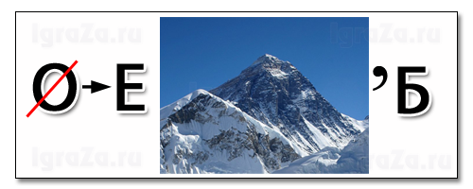
Герб

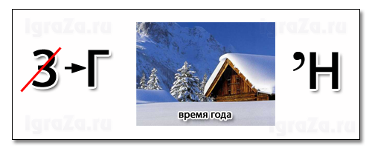

Гимн

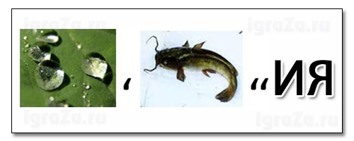
Россия

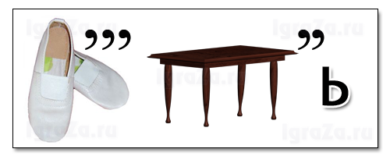

Честь

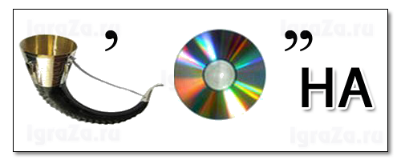

Родина

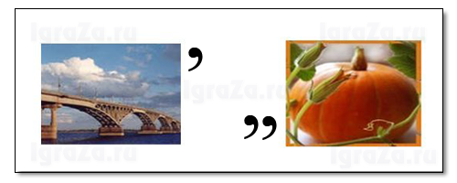

Москва

Война

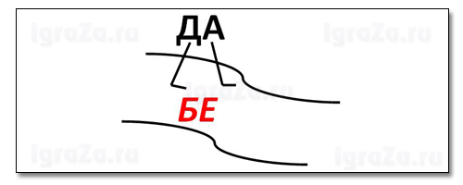
Победа

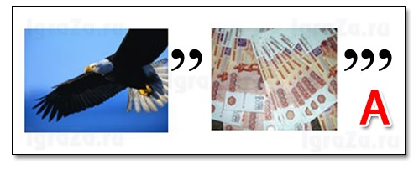

Ордена

Память
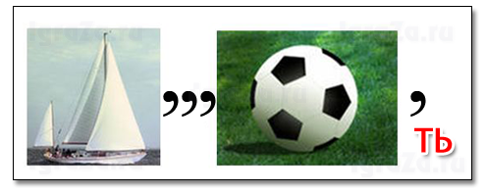

5 Раунд «Бой пословиц»

1 команда.
Восстановите пословицы
Нет в мире краше | когда над ней крыша одна.
Глупа та птица, | будет Родина крепка.
Если дружба велика, | которой свое гнездо не мило.
Семья сильна, | хорошие дети растут.
В хорошей семье | Родины нашей.

2 команда.
Восстановите пословицы
Человек без Родины, | дороже всякого богатства.
В своем доме и | счастье дорогу не забывает.
Народное братство | что соловей без песни.
В семью, где лад, | а в ленивом доме пусто.
В прилежном доме – густо | стены помогают.

6 Раунд «Черный ящик»
Ведущий: Против команд играют родители ДОУ.
Внимание! Вопрос!
- В черном ящике находится символ русского быта, который долго служил признаком социального неравенства и мерой достатка в семье. В деревнях он передавался из поколения в поколение. С развитием промышленности каждый мог заказать его по каталогу или своему эскизу. На ярмарках их продавали по весу и сорту. Итак, это…..(Самовар).
- Здесь лежит предмет, который является символом споров, горечи, печали, зла, из-за него начинались войны. Но это людей не останавливало, не отталкивало от этого предмета, а, наоборот, прельщало. Этот предмет встречается не только в сказках, но и в мифологии и в христианской легенде. Итак, это… (Яблоко)

Ведущий: Мы, как деревья, приросли корнями
К родной земле, где наши кровь и пот.
Любовь к России в нас живет веками
И будет в тех, кто после нас придет.
Юрий Изместьев

Рефлексия «Всё в наших руках»
На основании проведенной игры, предлагаю Вам записать на смайликах ваши пожелания, впечатления от сегодняшнего МО.
В заключении необходимо сказать, что воспитание нравственно-патриотических чувств у детей в Ваших руках!!!
И предлагаю вашему вниманию клип «Россия-это ты, Родина моя!»
Клип «Россия-это ты, Родина моя!»

